Documento de Diseño del Sistema
ACTIVIDAD 3
Proyecto: Sistema Web de Gestión Comercial, Inventario y Reportes para EMPLANORTE S.A.S.
Integrantes:
- Salomé Amaya Rios
- Duvan Manza
- Luis Chacon

- Descripción general del sistema + Diagrama de casos de uso general (PRIMERA ACTIVIDAD ARCHIVO 1)
El sistema EMPLANORTE es una aplicación web orientada a la gestión comercial, inventario y control financiero de un negocio de envases plásticos. Permite centralizar procesos como registro de productos, ventas, clientes, gastos, cotizaciones y generación de reportes.
El sistema cuenta con un único actor principal, el Administrador, quien interactúa con todas las funcionalidades del sistema.

- Diagrama de secuencia
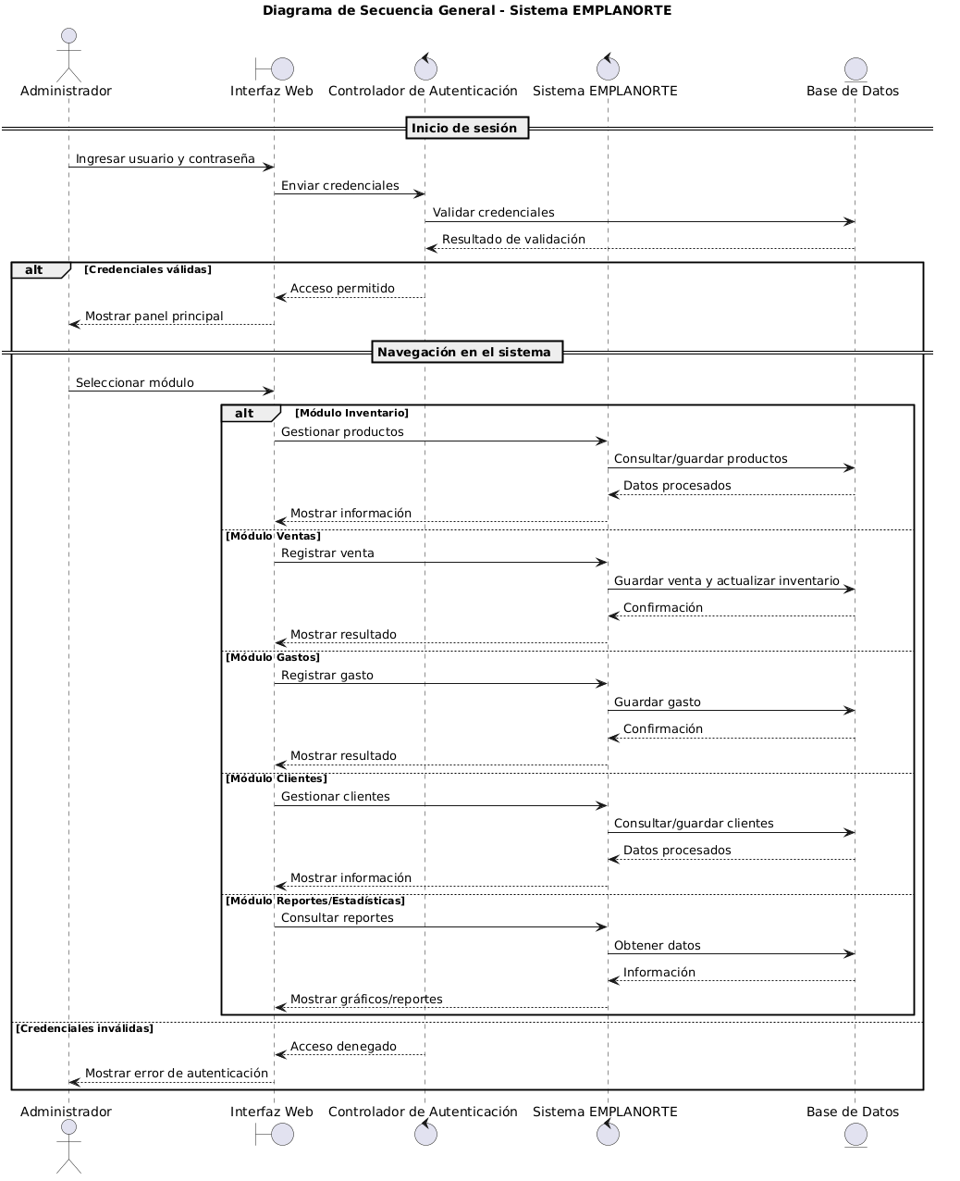

- Diagrama de flujo de información LV1.
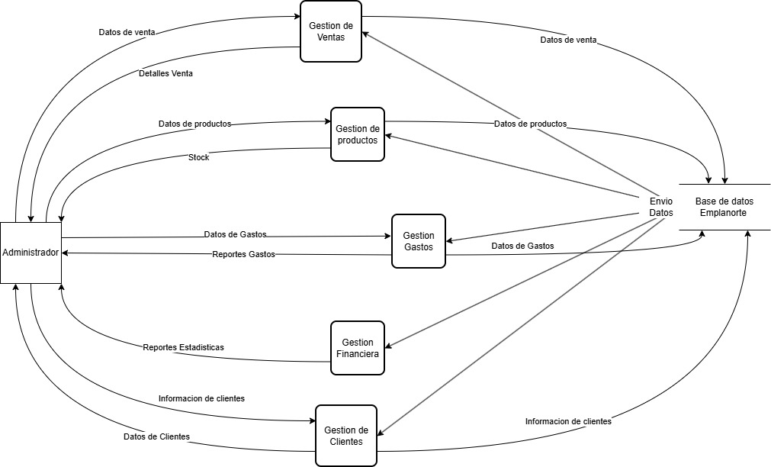
Diagrama de Flujo de Información – EMPLANORTE
El diagrama muestra como fluye la información del sistema:
Administrador – el Administrador hace los registros, consultas y envio de datos que pasan por cada módulo del sistema
Base de Datos – La base de datos almacena cada dato, los administra y lo filtra según las necesidades del administrador.

- Explicación del Modelo Propuesto

Descripción General del Sistema:

El sistema propuesto corresponde a una aplicación web orientada a la gestión comercial de la empresa EMPLANORTE S.A.S., cuyo objetivo principal es centralizar y automatizar los procesos relacionados con el inventario, las ventas, los clientes, los gastos y la generación de reportes.

El modelo del sistema se basa en una estructura modular, en la cual cada componente cumple una función específica dentro del flujo de información, permitiendo una organización clara, escalable y fácil de mantener.

Estructura del sistema:

El sistema esta dividido en los siguientes módulos principales
- Módulo de Inventario
Encargado de gestionar la información de los productos. Permite registrar, actualizar y consultar los productos disponibles, incluyendo datos como nombre, tipo de envase, tamaño, precio, costo y cantidad en stock. Este módulo garantiza el control adecuado del inventario.
- Módulo de Ventas
Permite registrar las ventas realizadas en el negocio. En este módulo se seleccionan los productos, se define la cantidad y el método de pago. Además, el sistema calcula automáticamente el total de la venta y la ganancia generada. También se encarga de actualizar el inventario descontando los productos vendidos.
- Módulo de Clientes
Gestiona la información de los clientes, permitiendo su registro y la consulta de su historial de compras. Esto facilita el seguimiento de relaciones comerciales y el análisis del comportamiento de compra.
- Módulo de Cotizaciones
Permite generar cotizaciones para clientes potenciales, incluyendo productos, cantidades y precios. Estas cotizaciones pueden ser posteriormente convertidas en ventas, facilitando el proceso comercial.
- Módulo Financiero
Encargado de registrar y gestionar los gastos del negocio, permitiendo clasificarlos por categorías. Este módulo contribuye al control de egresos y al análisis financiero general.
- Módulo de Reportes y Estadísticas
Permite generar reportes de ventas, inventario y gastos, así como visualizar estadísticas del negocio por diferentes periodos de tiempo (día, semana o mes). Este módulo apoya la toma de decisiones estratégicas.

Interacción entre módulos:

Los módulos del sistema no funcionan de manera aislada, sino que están interconectados a través de una base de datos central.

Por ejemplo:
- El módulo de ventas consulta el inventario para validar disponibilidad de productos.
- Al registrar una venta, el inventario se actualiza automáticamente.
- Los datos de ventas y gastos son utilizados por el módulo de reportes para generar estadísticas.
- Las cotizaciones pueden convertirse en ventas, reutilizando la información previamente registrada.

Esta integración permite mantener la consistencia de los datos y evitar duplicidad de información.

Modelo de datos:

El sistema se apoya en un modelo de datos estructurado, representado mediante un diagrama de clases, en el cual se definen entidades como:
- Producto
- Cliente
- Venta
- Detalle de venta
- Gasto
- Categoría de gasto
- Cotización

Estas entidades se relacionan entre sí para representar las operaciones del negocio, permitiendo almacenar y consultar la información de manera eficiente.

Flujo de información:

El flujo de información inicia con el administrador, quien ingresa los datos al sistema mediante la interfaz web. Estos datos son procesados por los diferentes módulos y almacenados en la base de datos.

Posteriormente, el sistema genera salidas en forma de:
- Reportes
- Consultas
- Estadísticas

Este flujo garantiza que la información sea procesada, almacenada y presentada de manera organizada y útil para la toma de decisiones.

Beneficios del modelo propuesto:

El modelo del sistema propuesto ofrece las siguientes ventajas:
- Centralización de la información del negocio
- Reducción de errores en registros manuales
- Automatización de cálculos (ventas y ganancias)
- Mejor control del inventario
- Acceso rápido a reportes y estadísticas
- Apoyo a la toma de decisiones

- Arquitectura del sistema

Tipo de arquitectura:
Arquitectura en tres capas
El sistema EMPLANORTE se basa en una arquitectura en tres capas, la cual permite organizar el funcionamiento del sistema de manera estructurada y eficiente. Esta arquitectura divide el sistema en capa de presentación, capa lógica y capa de datos, facilitando el mantenimiento, escalabilidad y seguridad de la aplicación.
La capa de presentación corresponde a la interfaz web con la que interactúa el administrador, permitiéndole registrar productos, ventas, clientes, gastos y consultar reportes. La capa lógica se encarga de procesar la información, realizar cálculos como el total de ventas y ganancias, validar datos y gestionar las reglas del negocio. Finalmente, la capa de datos almacena toda la información en la base de datos, garantizando la integridad y disponibilidad de los datos.
Este tipo de arquitectura permite que el sistema funcione de manera organizada, separando responsabilidades y facilitando futuras mejoras o integraciones.
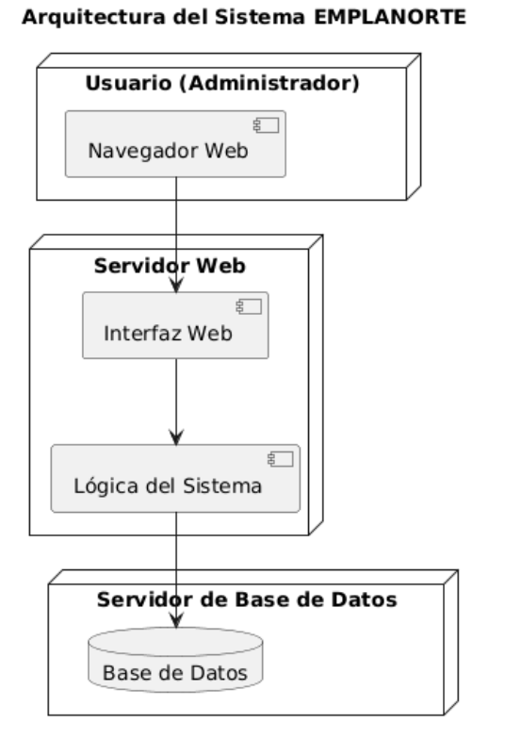

- Diagrama de despliegue
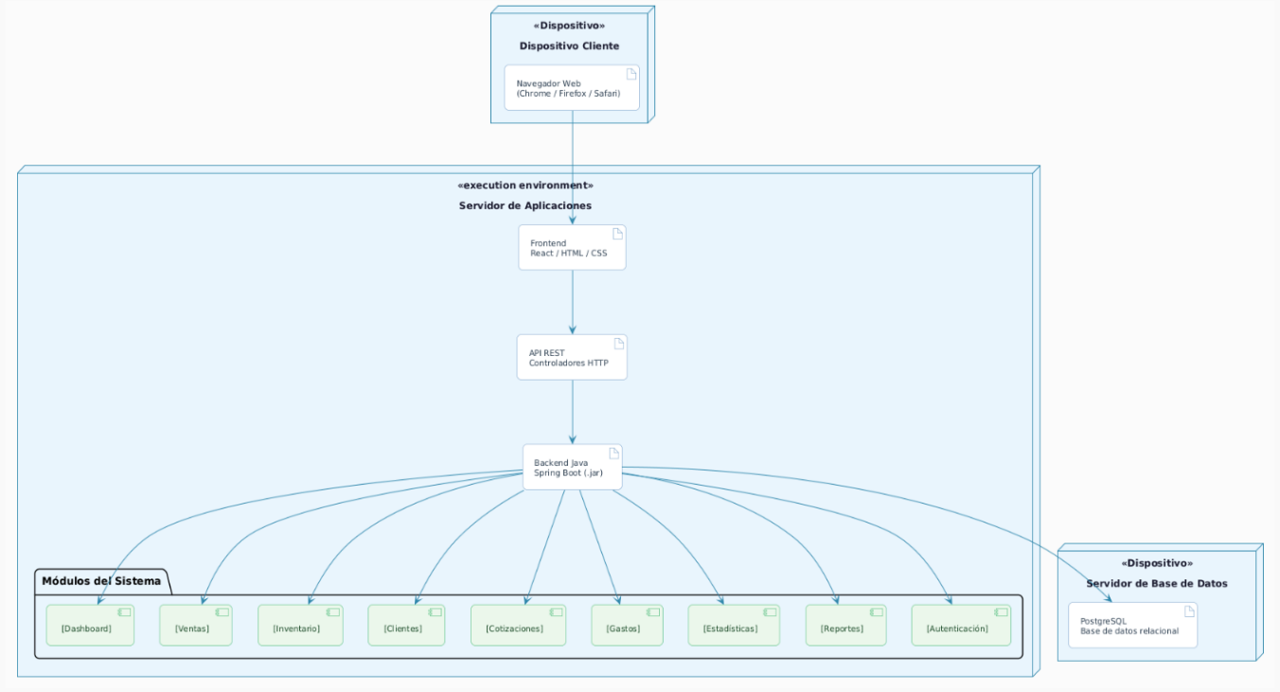
Diagrama de Despliegue — EMPLANORTE
El diagrama muestra cómo el sistema se distribuye físicamente en tres nodos:
Dispositivo Cliente — El administrador accede al sistema desde cualquier navegador web (Chrome, Firefox, Safari) sin necesidad de instalar nada adicional. Se comunica con el servidor mediante HTTPS.
Servidor de Aplicaciones — Es donde vive el sistema. Contiene el frontend en React (la interfaz visual), la API REST (que recibe las peticiones) y el backend en Java con Spring Boot (que ejecuta toda la lógica del negocio). Aquí se despliegan los 9 módulos: Dashboard, Ventas, Inventario, Clientes, Cotizaciones, Gastos, Estadísticas, Reportes y Autenticación.
Servidor de Base de Datos — Almacena toda la información del negocio usando PostgreSQL. El servidor de aplicaciones se conecta a él mediante JDBC.
El flujo es simple: el administrador usa el navegador → el frontend lo muestra → la API procesa las peticiones → el backend aplica la lógica → PostgreSQL guarda los datos.

